報名方式：一律線上報名，請至「教育部技職校院南區區域教學資源中心」平台http://sttlrc.kuas.edu.tw/main.php，右側功能列點選「活動報名」，進入後填寫相關資料送出即可。
(請用google瀏覽器)
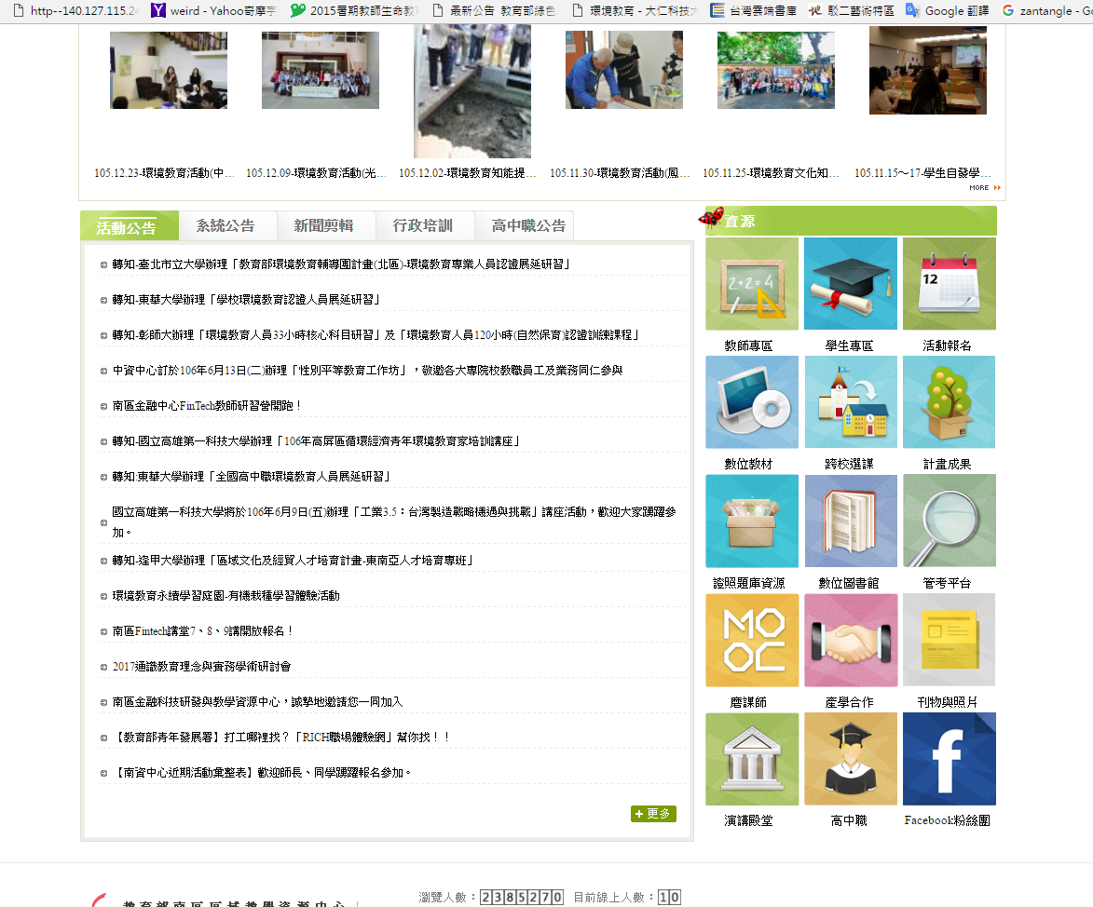
活動
報名

